BİLEŞİK OLUŞTURMA-TANIMA,BİLEŞİKTEKİ ELEMENTLER,BAĞ TÜRÜ ÇALIŞMA YAPRAĞI …/12/2013
A) Aşağıdaki tablodaki katyon ve anyonların oluşturduğu bileşikleri tabloda uygun yerlere doldurunuz.
 | Cl⁻¹ | F⁻¹ | Br⁻¹ | (OH)⁻¹ | (NO₃)⁻¹ | (SO₄)⁻² | O⁻² | S⁻² | (CO₃)⁻² | (ClO₃)⁻¹ | (PO₄)⁻³ | N⁻³ | (HSO₄)⁻ | (CrO₄)⁻² | I⁻¹
H⁺¹
Na⁺¹
Li⁺¹
K⁺¹
(NH₄)⁺¹
Ag⁺¹
Cu⁺¹
Mg⁺²
Be⁺²
Ca⁺²
Fe⁺²
Zn⁺²
Cu⁺²
Fe⁺³
Al⁺³
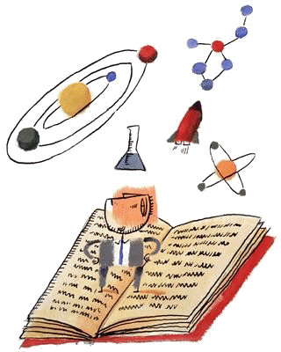

B) Tabloyu verilen örnekten faydalanarak doldurunuz.
BİLEŞİGİN FORMÜLÜ | BİLEŞİGİ OLUŞTURAN ELEMENTLER | BİLEŞİGİ OLUŞTURAN ATOMLARIN SAYISI | TOPLAM ATOM SAYISI
MgCl₂ | Mg:Magnezyum  Cl:klor | Mg:1 tane Cl:2 tane | 3
NH₄F
H₂O
HNO₃
NaNO₂
Ca(NO₃)₂
(NH₄)₂O
Na₃PO₄
Al₂(CO₃)₃
(NH₄)₂CO₃
Pb₃(PO₄)₃
2H₂CO₃
4Na₂SO₄
2CO₂ + 3H₂O
6C₂H₅OH + 2O₂
(NH₄)2CO₃
5Al(NO₂)₃
C) Tabloyu örnekteki şekilde doldurunuz.
Element | Elektron  Dağılımı | Periyodik  Çizelgedeki  Yeri | Değerlik Kabuğundaki Elektron Sayısı | Elementin Cinsi | Kararlı  Olup  Olmadığı | Kararlı Hale Nasıl Geçeceği | Değerliği | İyon Halindeki Elektron Dağılımı
₁H | ₁H = 1e | 1.Periyot  1A Grubu | 1e | Ametal | Kararsız | 1e Ortak Kullanarak | b = +1  Katyon | ₁H⁺¹ = 2e
₂He
₃Li
₄Be
₅B
₆C
₇N
₈O
₉F
₁₀Ne
₁₁Na
₁₂Mg
₁₃Al
₁₄Si
₁₅P
₁₆S
₁₇Cl
₁₈Ar
₁₉K
₂₀Ca
Na:11 Cl:17 H:1 O:8 Mg:12 Be:4 F:9 Ca:20 N:7 S:16 Li:3 C:6 B:5
BİLEŞİGİN FORMÜLÜ | ELEKTRON DİZİLİMİ | ELEKTRON ALIR/VERİR. | İYON YÜKÜ | PERİYODİK CETVELDEKİ YERİ | METAL | AMETAL | BAG TÜRÜ
 |  |  |  |  |  |  | İyonik | Kovalent
NaCl | Na:2 8 1  Cl: 2 8 7 | Na:1elektron verir.  Cl: 1 elektron alır. | +1 | Na:3. periyot 1A grubu  Cl: 3.periyot 7A grubu | Na:sodyum | Cl:klor | x
NaCl | Na:2 8 1  Cl: 2 8 7 | Na:1elektron verir.  Cl: 1 elektron alır. | -1
H₂O

MgCl₂

BeF₂

CaO₂

NO₂

SO₂

F₂

Li₂S

Be₂ S₂

CO₂

KCl

BCl₃
Mahmut YILMAZ – Fen ve Teknoloji Öğretmeni

